ASPECTOS TERMODINÂMICOS DE SISTEMAS DE BAIXAS PRESSÕES PROFUNDAS ASSOCIADAS A TEMPESTADES: UMA COMPARAÇÃO ENTRE OS CASOS “RIBEIRÃO PRETO” E “CATARINA”

Wallace Figueiredo Menezes
UFRJ / Departamento de Meteorologia

Maria Assunção Faus da Silva Dias
USP / Departamento de Ciências Atmosféricas
CPTEC / INPE

RESUMO
Este trabalho mostra a comparação entre dois sistemas de baixa pressão profundos associados com tempestades e tempo severo. Apesar de ambos os eventos serem de caráter severo e terem associações a sistemas de baixas profundos, as tempestades tiveram características bem diferentes: O “caso Ribeirão Preto” foi um evento de tempestade localizada do padrão supercélula, enquanto que o “caso Catarina” foi associado mais diretamente a um sistema em escala sinótica, que teve origem como um ciclone extratropical. Os resultados mostram que as duas baixas associadas aos casos tinham estruturas termodinâmicas bastante diferentes, sendo a “baixa de Ribeirão Preto” um sistema essencialmente seco, enquanto a baixa do “caso Catarina” foi de caráter notadamente úmido. As características particulares das baixas em questão tiveram grande influência nos eventos, em relação ao tipo de tempestade formado em cada um deles.

ABSTRACT
This work shows a comparison between two deep low systems associated with severe storms and weather. However the two storms had very different patterns. “Ribeirão Preto” is a case of supercell storms and “Catarina” is a case of intense storms associated with an extratropical cyclone. The results show that the two lows were different: “Ribeirão Preto low” was dry, while the “Catarina Low” was very moist. The moisture patterns were associated with the dynamics of the observed storms.

INTRODUÇÃO
O termo “tempo severo” é utilizado para definir situações de tempo em que ocorram diversos eventos atmosféricos intensos, de caráter local ou sinótico, eventos estes associados com chuvas muito fortes, rajadas de vento muito intensas, descargas elétricas atmosféricas, granizo, entre outros. Os fenômenos atmosféricos que produzem este tipo de tempo severo podem ser diversos. Entre eles temos os de caráter mais localizado (mesoescala), como as linhas de instabilidade, os complexos convectivos de mesoescala (CCMs) e as supercélulas, e os escala um pouco maior (sinótica) como as frentes, os ciclones extratropicais, as tempestades tropicais e os furacões. Muitas vezes sistemas de tempo como estes citados são associados a presença de centros de baixas pressões atmosféricas (chamadas simplesmente de “baixas” em meterorologia). Ciclones extratropicais, por exemplo, são sistemas de baixa pressão (ou baixas) bem desenvolvidos e de configuração marcante. Tempestades em mesoescala também quase sempre ocorrem associadas a presença de “baixas”, sejam elas em escala sinótica (Menezes, 1998, Silva Dias et al., 1996), ou em mesoescala mesmo (Menezes, 1998 e Menezes e Silva Dias, 1998), chamadas de mesobaixas. Este trabalho terá enfoque em sistemas de tempo severo que se formaram associados a presença de baixas em escala sinótica, e de caráter profundo (ou seja, baixas que se estenderam desde os baixos níveis até a alta troposfera).
No presente trabalho dois casos de tempestades severas serão usados para o estudo, onde a idéia do trabalho é avaliar as semelhanças e diferenças entre os centros de baixa pressão associados a estes dois casos de tempestades, ou seja, enfocar um aspecto sinótico relevante para a formação e evolução das tempestades.
O primeiro caso é o chamado “caso Ribeirão Preto”, ocorrido em 14 de maio de 1994, já estudado anteriormente com alguns enfoques diferentes (Silva Dias, 1996, Menezes 1998, Menezes e Silva Dias, 1998). Foi um caso de tempestades de caráter local do padrão de supercélulas, com rajadas de vento fortíssimas (ultrapassaram a 100 Km/h - provável caso de “downburst”), que atingiram a porção NE do estado de São Paulo, na noite do dia 14, provocando tempo bastante severo no local e uma série de transtornos, principalmente na cidade de Ribeirão Preto. Este caso de tempestade ocorreu em uma situação atmosférica com a presença de um sistema de baixa pressão frio (baixa fria) e muito profundo (Silva Dias et al., 1996) que se estendia desde os baixos níveis, 850 hPa, até níveis bastante elevados da troposfera, em torno de 200 hpa (vide Menezes e Silva Dias, 2004 – neste mesmo evento). Estudos mais recentes evidenciaram que esta baixa fria era profunda e se intensificava com a altura em associação com o balanço do vento térmico e, além disso, esta baixa fria possuía um caráter bastante seco em seu interior, principalmente nos níveis médios, o que contribuiu tanto para a intensificação da instabilidade convectiva favorável a ocorrência de tempestades severas locais, como para o grau elevado de severidade das tempestades (vide Menezes e Silva Dias, 2004 – neste mesmo evento).
O segundo caso utilizado neste trabalho ocorreu mais recentemente, no final dom mês de março de 2004 e ficou conhecido como “Caso Catarina” ou “Ciclone Catarina”. Este foi um caso de ciclone extratropical relativamente intenso (em termos de ventos associados) que se formou no oceano Atlântico Sul e se deslocou para o continente sulamericano, de forma a atingir a Região Sul do Brasil na noite do dia 27 de março, principalmente o Estado de Santa Catarina e a porção norte do Rio Grande do Sul (Vide Silva Dias et. al, 2004, Menezes e Silva Dias, 2004 – neste mesmo evento). Este evento provocou uma série grande de transtornos em várias localidades dos estados atingidos, sendo que teve uma grande atenção da imprensa principalmente pelo fato de o fenômeno ter sido interpretado visualmente por alguns como um furacão (fenômeno extremamente raro de ocorrer no Atlântico Sul) e ter sido veiculado desta forma nos meios de comunicação. Voltando ao foco deste trabalho, o Ciclone Catarina foi um sistema de baixa pressão também muito profundo, a exemplo da baixa do caso Ribeirão Preto, porém de tempo de vida bastante longo (duração de vários dias) e com grande nebulosidade associada, inclusive tendo sido observada, no campo da nebulosidade, a formação de um “olho” no centro do sistema, o que levou a ele ter uma aparência bastante peculiar e inclusive ser confundido com um furacão (o “olho” formado no sistema é uma característica marcante dos furacões).
O presente trabalho pretende apresentar uma análise de alguns aspectos das estruturas termodinâmicas das baixas associadas a estes eventos de tempestades, e se estabelecer as principais semelhanças e diferenças entre elas através da comparação entre os dois casos. Já de início, o que se pode salientar, em termos de semelhanças, é o fato de que ambos os casos se formaram associados a baixas profundas. Em termos de diferenças, as mais marcantes, em uma primeira análise, são:

- A baixa do caso Ribeirão Preto teve uma característica de quase ausência completa de nebulosidade em escala sinótica, sendo que as tempestades se formaram apenas em escala local, Sobre o Estado de São Paulo(Fig. 1.a), num padrão sinótico com pouca nebulosidade organizada em grande escala, com basicamente nenhum padrão de nuvens associado diretamente a baixa (Fig. 1.b – caixa vermelha) e, além disso, ela foi uma baixa de tempo de vida relativamente curto, se comparada com a baixa do caso Catarina (o outro caso estudado neste trabalho)

- A baixa associada ao caso Catarina teve grande presença de nebulosidade em escala sinótica associada a ela, inicialmente marcando o sistema com padrões visuais de um ciclone extratropical clássico, e com a evolução do sistema a nebulosidade chegou a adquirir um padrão visual semelhante a de um furacão (Fig. 1.c), como já descrito anteriormente. Esta baixa foi de tempo de vida longo, com duração de mais de 5 dias.

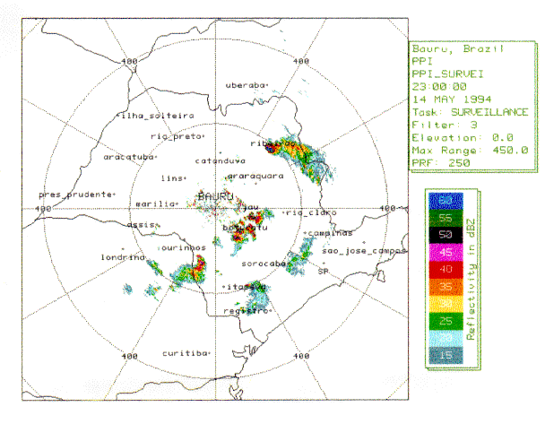 | 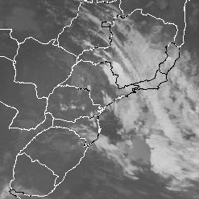
(a) | (b)
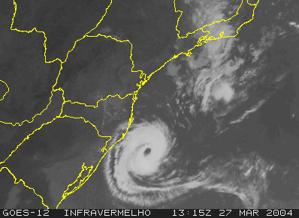
(c)

Figura 1 – (a) Imagem do radar de Bauru (PPI a 0° de elevação) das 23 HL do dia 14 de maio de 1994; (b) imagem de satélite do canal infra-vermelho das 21 TMG de 14 de maio de 1994 e (c) Imagem de satélite do canal infra vermelho das 13:15 TMG de 27 de março de 2004. A caixa vermelha em (b) representa a posição onde se encontrava a baixa profunda associada ao caso Ribeirão Preto.

Além de se estabelecer as principais semelhanças e diferenças entre os referidos centros de baixa, em termos de aspectos visuais e termodinâmicos, o objetivo mais importante deste trabalho é o de se sugerir explicações físicas para as diferenças entre as baixas dos dois casos estudados em termos de tempo de vida, padrão morfológico e tipo de sistema de tempo que elas produziram (ou contribuíram para produzir). Para tal serão utilizadas imagens de radar, satélite, análises do NCEP e modelagem numérica com o modelo RAMS.

Uma das características sinóticas mais marcantes observada na data do “caso Ribeirão Preto” foi a presença de uma baixa fria bastante profunda próxima ao local onde se formaram as tempestades, sendo que as mais intensas se formaram no quadrante NE deste sistema profundo de baixa pressão.
O objetivo deste trabalho é de comparar as estruturas termodinâmicas das baixas frias de altitude associadas ao caso Ribeirão Preto e ao caso Catarina.

MATERIAL E MÉTODOS

Para o diagnóstico realizado neste trabalho foram analisadas as imagens do satélite GOES-8 e do radar Doppler de Bauru (IPMET/UNESP). Dados das reanálises do NCEP foram utilizados tanto para a avaliação sinótica dos dois casos como para a alimentação do modelo RAMS para a simulação numérica.
O Modelo RAMS, em sua versão 4.3, foi utilizado para a simulação numérica dos casos “Ribeirão Preto” e “Catarina”. Com a simulação consistente dos casos, foi possível também avaliar alguns aspectos da estrutura da “baixa fria profunda” associada com as tempestades aqui em estudo.
As configurações usadas no RAMS para a simulação do caso Ribeirão Preto, cujos resultados são apresentados neste trabalho, se encontram descritas em Menezes e Silva Dias (2004) e as configurações usadas para a simulação do caso Catarina se encontram descritas em Menezes e Silva Dias (2004)

RESULTADOS E DISCUSSÃO

Um primeiro procedimento necessário para a discussão dos resultados deste trabalho é localizar geograficamente os sistemas de baixa pressão de interesse, para uma compreensão das discussões que serão desenvolvidas mais a diante em termos das imagens de satélite e variáveis meteorológicas relevantes. Desta forma, a figuras 2 e 3 mostram a localização de cada um dos centros de baixa pressão em questão em um momento em que eles já se encontravam formados. Para o caso Ribeirão preto, é possível notar a baixa fechada ns porção NW do estado do Paraná, na divisa com o estado do Mato Grosso do Sul, no campo de geopotencial e escoamento em 700 hPa (Fig. 2.a) para as 12 TMG do dia 14 de maio de 1994. Esta baixa fechada tinha a estrutura fria e era profunda, se estendendo desde os 850 hPa até a alta troposfera, atingindo até os 200 hPa com estrutura ainda bem definida (vide Menezes e Silva Dias, 2004) e esta configuração ainda definida de baixa fechada em altos níveis encontra-se ilustrada no campo de geopotencial e escoamento em 300 hPa para o mesmo horário (fig. 2.b)

(a) | (b)
Figura 2 – Campos de geopotencial e escoamento para as 12 TMG do dia 14 de maio de 1994 para os níveis de (a) 700 hPa e (b) 400 hPa.

Para o caso Catarina, a baixa profunda se encontrava inicialmente no oceano, como pode ser observado no campo de pressão reduzida ao nível do mar para ao 00 TMG do dia 26 de março de 2004 (fig. 3.a). E esta baixa também tinha um estrutura profunda, se estendendo até, aproximadamente, o nível de 300 hPa (fig. 3.b). Este padrão de grande profundidade foi uma característica em comum entre as duas baixas estudadas neste trabalho, sendo que a do caso Ribeirão Preto não se encontrava totalmente definida (fechada) em superfície, se iniciava em 850 hPa e se estendia até níveis superiores a 200 hPa. Já a do caso Catarina já se encontrava definida em superfície, porém não se estendia até níveis tão altos como a do caso Ribeirão.

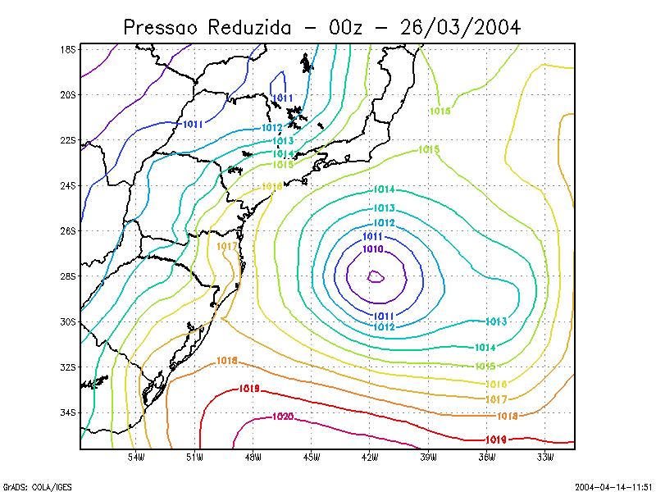 | 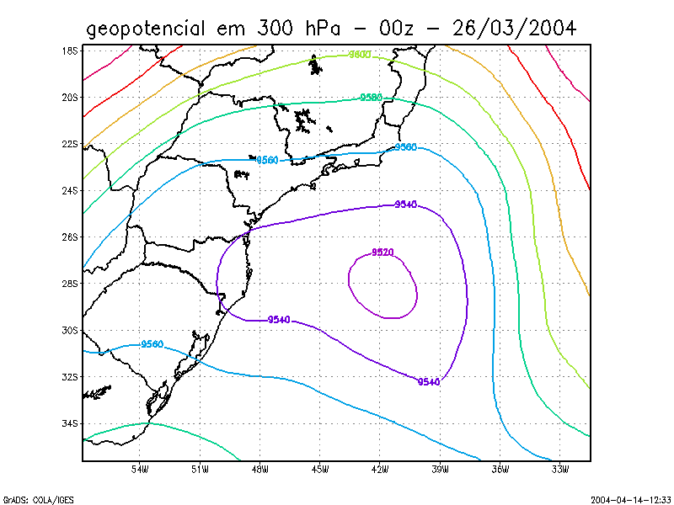
(a) | (b)
Figura 3 – Campos de (a) pressão reduzida ao nível do mar (hPa) e (b) geopotencial (m) em 300 hPa das 00 TMG do dia 26 de março de 2004.

As condições dinâmicas dos dois sistemas podem ser comparadas através do raio de deformação de Rossby definido por:

$$λ_{R}=\frac{c}{ς+f}$$

onde no numerador tem-se a velocidade de ondas de gravidade e no denominador a soma da vorticidade relativa e o parâmetro de Coriolis. Se um determinado sistema tem tamanho típico maior que o raio de deformação de Rossby, seu ciclo de vida é de longa duração e o sistema tem características de escoamento balanceado (veja, por exemplo Holton, 1981).

Tabela 1. Raio de deformação de Rossby
 | Ribeirão Preto | Catarina
C (m. s⁻¹) | 20 | 20
f (s⁻¹) | 5,76E-05 | 7,37E-05
V (m. s⁻¹) | 15 | 25
R (km) | 200000 | 100000
Vorticidade (s⁻¹) | 7,50E-05 | 2,50E-04
Raio de Deformação (km) | 150837 | 61786

Na Tabela 1 foi feita uma estimativa do raio de deformação de Rossby nas duas situações. Utilizou-se como velocidade típica de ondas de gravidade o valor de 20 m. s-1. A latitude utilizada para cálculo do parâmetro de Coriolis foi de 23 S para o caso de Ribeirão Preto e de 30 S para o Catarina. A vorticidade relativa foi estimada através da razão entre velocidade radial V num determinado raio R, a partir das Figuras 2 e 6. Nota-se que o raio de deformação de Rossby estimado é de aproximadamente 150 km e 60 km, respectivamente, para o caso de Ribeirão Preto e Catarina. Portanto, ambos os casos tem um raio de deformação que justifica sua denominação de sistemas de grande escala balanceados. O caso Catarina, que tem menor raio de deformação fica mais bem caracterizado como um sistema balanceado, o que é razoavelmente evidente ao se analisar ass estrutura do campo do vento e temperatura que indicam um alto nível de balanceamento dinâmico.

Em uma primeira análise visual, já é bastante fácil perceber uma diferença marcante entre as condições de umidade nos locais de formação das duas “baixas” em estudo neste trabalho. A do Caso Ribeirão Preto foi uma baixa com característica basicamente seca como pode ser observado na imagem de satélite do canal vapor d´água da data do evento (fig. 4.a). A Baixa do caso Ribeirão Preto pode ser percebida nesta imagem como uma estrutura aproximadamente circular e mais escura na figura (dentro da caixa vermelha), denotando uma região mais seca. Já a do caso Catarina foi uma baixa que se formou em um ambiente com grande disponibilidade de umidade (vapor d´água) o que também pode ser observado nas imagens do canal vapor d´água para a data do evento (fig. 4.b e 4.c – caixas azuis). Isto mostra uma característica termodinâmica exatamente oposta entra as duas baixas no que diz respeito a disponibilidade de umidade no ar e isto pode explicar diferenças em termos da evolução particular de cada um dos sistemas.

(a)

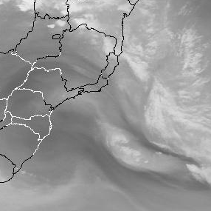 | 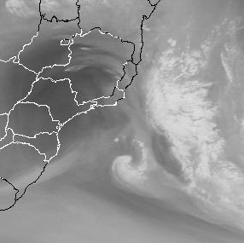
(b) | (c)
Figura 4 – Imagens de satélite do canal vapor d´água de: (a) 12 TMG de 14/05/1994; (b) 00 TMG de 24/03/2004 e (c) 05 TMG de 25/03/2004. As caixas vermelhas marcam os locais onde se encontravam os sistemas de baixa pressão em estudo.

Para permitir uma análise mais detalhada da estrutura das baixas frias foi utilizado o recurso de fazer simulações numéricas com o modelo RAMS com resolução maior que a resolução das reanálises do NCEP.

Para o caso Ribeirão Preto, é possível se verificar facilmente que na região onde estava posicionado o centro de baixa pressão no campo do geopotencial em 500 hPa (Fig. 5.a), a atmosfera já se encontrava nos baixos níveis mais seca do que ao redor, o que pode ser observado no campo de razão de mistura do vapor em 925 hPa (Fig. 5.b). Da área de interesse, apenas a porção NE do estado de São Paulo se encontrava com alta disponibilidade de umidade em baixos níveis, e foi justamente neste local onde se formaram as tempestades convectivas em padrão supercélula que foram observadas na data do caso (Fig. 1.a) e também simuladas pelo RAMS (Menezes, 1998; Menezes e Silva Dias 1998; e Menezes e Silva Dias 2004) . Em todo o restante do local onde a baixa se encontrava (seca), não houve a formação de nebulosidade nem a ocorrência de precipitação. Nos níveis médios (Fig. 5.c) se confirma mais uma vez, de forma ainda mais clara do que nos baixos níveis, o caráter extremamente seco da baixa associada ao caso Ribeirão Preto.

(a) | (b)
Figura 5 - Campos simulados pelo RAMS de (a) geopotencial em 500 hPa; (b) razão de mistura do vapor (g.Kg-1) em 925 hPa e (c) razão de mistura do vapor em 500 hPa para as 19 TMG do dia 14 de maio de 1994

(c)
Figura 5 – Continuação

Para o caso Catarina, se observa justamente o oposto em termos de disponibilidade de vapor d´água na região da baixa. Em baixos níveis o ciclone se encontrava justamente a na região de máximo de umidade disponível, o que pode ser visto nos campos de razão de mistura e escoamento em 1000 hPa (Fig. 6.a). Nesta figura fica claro que o centro da circulação ciclônica associada ao centro de baixa (Ciclone Catarina) fica exatamente superposta a um núcleo de máximo de razão de mistura (com valores acima de 15 g.Kg-1). Em níveis mais elevados tal padrão se repete e confirma mais uma vez a estrutura úmida do Ciclone Catarina. Nos diversos níveis atmosféricos, desde os 700 hPa (Fig. 6.b) até os 300 hPa (Fig. 6.c), pode-se verificar uma superposição bastante aproximada entre a circulação ciclônica da baixa e uma região de máximo de umidade. Tal fato deve ter sido de fundamental importância para que este sistema tenha possuído bastante nebulosidade profunda associada (convecção profunda e liberação de calor latente) na escala da baixa e, consequentemente, evoluído de maneira a ter um tempo de vida bastante longo, como será discutido mais adiante, e a tomar um aspecto visual muito semelhante ao de um furacão.

Em suma, tais resultados confirmam claramente o que já havia sido comentado antes, sobre o fato de a baixa do caso Ribeirão ser uma baixa de caráter notadamente seco, enquanto a do caso Catarina era bastante úmida.

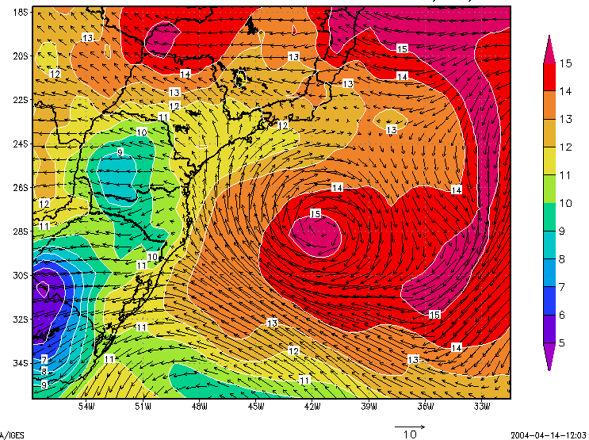 | 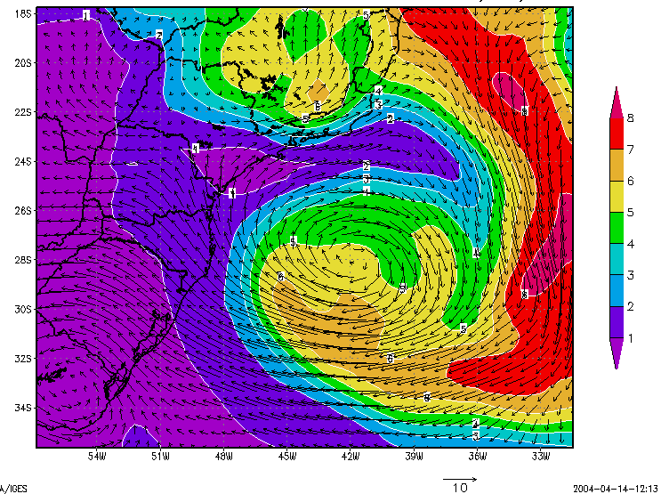
(a) | (b)
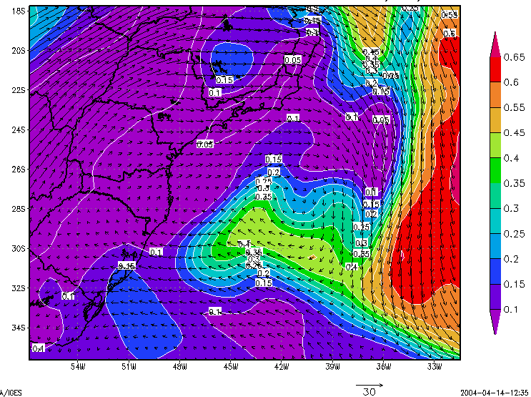
(c)
Figura 6 - Campos de razão de mistura do vapor (g.Kg-1) e escoamento nos níveis de (a) 1000 hPa, (b) 700 hPa e (c) 300 hPa para as 00 TMG do dia 26 de março de 2004

Estrutura termodinâmica vertical dos sistemas de baixa pressão:

Para confirmar melhor os resultados anteriores e apresentar uma análise da estrutura vertical das baixas em estudo, foram feitas seções verticais ao longo das baixas, estabelecendo um corte exatamente no centro de cada uma delas. Estas seções verticais mostraram de maneira bastante clara a diferenças marcantes entre as estruturas termodinâmicas associadas aos dois ciclones aqui estudados.
Ao se analisar a estrutura vertical da baixa pressão associada ao “caso Ribeirão Preto”, fica bastante evidente a estrutura fria desta baixa. Em uma seção vertical ao longo da latitude de 24°S, entre os níveis de 600 e 500 hPa, é possível se observar a presença da baixa no campo do geopotencial, centrada entre as longitudes de 52 e 54°W (Fig. 7.a). A estrutura fria da baixa fica bastante evidente em uma seção vertical no mesmo local para o campo da temperatura potencial, onde um núcleo frio bastante pronunciado pode ser observado exatamente no mesma posição da baixa (Fig. 7.b). Entretanto o resultado mais interessante aqui, ainda não explorado, foi relacionado à estrutura da baixa em termos de umidade. Esta baixa apresentava um caráter extremamente seco, o que pode ser observado na seção vertical, similar as anteriores, para a variável razão de mistura do vapor (Fig. 7.c). Este campo mostra que junto ao centro da baixa e no setor oeste desta (porção esquerda da figura) o ar se encontrava muito mais seco do que a leste do centro da baixa. Este resultado sugere fortemente que a estrutura relativamente mais seca desta baixa em relação ao ambiente ao redor dela (estrutura seca esta que se estendia deste próximo a superfície até níveis bem mais altos, em torno de 200 hPa) foi fundamental para a configuração da baixa praticamente sem qualquer presença nebulosidade e grande escala associada.
(a) | (b)
(c)

Figura 7 – Corte vertical ao longo da latitude de 24°S entre os níveis 600 e 500 hPa para as variáveis: (a) geopotencial, (b) temperatura potencial (K) e (c) razão de mistura do vapor (g.Kg-1), simuladas pelo RAMS para o horário das 19 TMG do dia 14 de maio de 1994.

No caso da baixa associada ao “caso Ribeirão preto” esta estrutura de padrão frio e seco se estendeu desde os níveis baixos (850 hPa) até a alta troposfera, mantendo sempre este padrão.
Já no caso Catarina, o ciclone em questão teve uma estrutura termodinâmica bem diferente em relação a baixa anterior. No corte vertical, no sentido norte-sul, feito em uma longitude ao longo do centro do ciclone pôde-se notar claramente uma estrutura vertical variável em termos de temperatura (em níveis médios o ciclone tinha o centro frio e em níveis mais altos ele se encontrava com centro quente) e, em termos de umidade verificou-se uma estrutura bastante úmida do ciclone Catarina em toda sua extensão vertical, o que o diferencia bastante do ciclone do Caso Ribeirão preto.
A Figura 8 mostra um corte vertical no ciclone Catarina entre os níveis de 700 e 600 hPa, e pode-se perceber a região de baixa pressão centrada na latitude de aproximadamente 29°S no campo do geopotencial (Fig. 8.a). O corte vertical no campo de temperatura potencial mostra que a estrutura do sistema entre os níveis baixos e médios se encontrava com núcleo frio bem evidente, que pode ser observado também na latitude de 29°S. A estrutura vertical do campo de razão de mistura do vapor, foi o que apresentou o resultado que mais marcou a diferença entre os casos estudados neste trabalho. No corte vertical nesta variável (Fig. 8.c) fica bastante evidente uma região bem mais úmida no local do centro de baixa (entre as latitudes de 26 e 31°S) do que ao seu redor, caracterizando uma estrutura essencialmente úmida do ciclone. Pode-se ainda notar uma estreita região de estrutura mais seca exatamente no centro da baixa, em torno de 29°S de latitude, que mostra o efeito do “secamento por subsidência” do ar que acontece bem no centro do ciclone, o que é condizente com o local da formação do “olho” exatamente no centro do Ciclone Catarina. Apesar desta estreita área de “secamento” por subsidência (coerente com o que é esperado dinamicamente), ficou bastante claro na análise dos resultados (tanto os deste tópico, como os do anterior) que a estrutura do Ciclone Catarina era essencialmente úmida, e isto se estendeu verticalmente ao longo de toda a troposfera, como será mostrado a seguir.

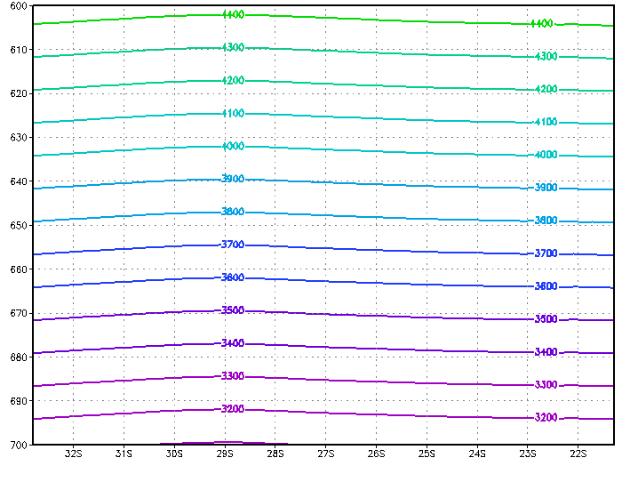 | 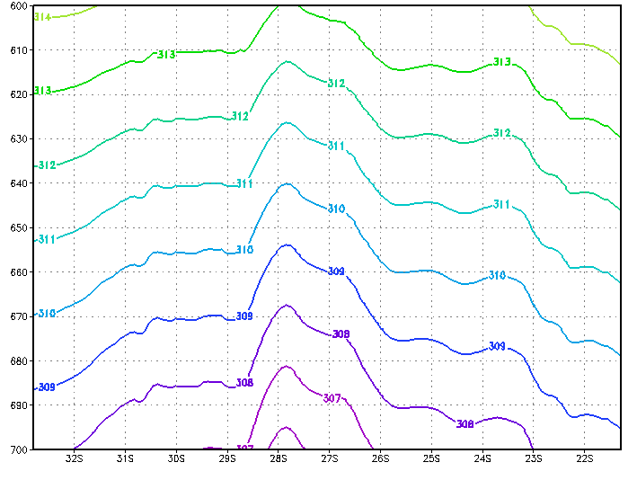
(a) | (b)
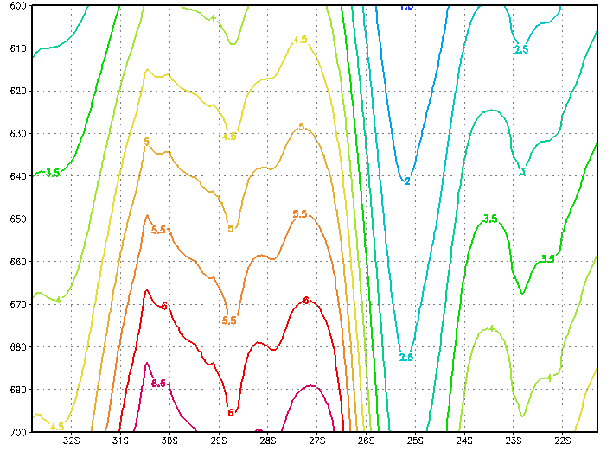
(c)

Figura 8 – Corte vertical ao longo do ciclone Catarina entre os níveis 700 e 600 hPa para as variáveis: (a) geopotencial, (b) temperatura potencial (K) e (c) razão de mistura do vapor (g.Kg-1) para o horário das 00 TMG do dia 26 de março de 1004.

A Figura 9 mostra uma seção vertical no Ciclone Catarina, exatamente no mesmo ponto da figura 8, entretanto para uma porção mais alta da atmosfera, mostrando o comportamento da estrutura da baixa entre os níveis de 400 e 300 hPa. Pode-se notar mais uma vez a posição da baixa centrada em torno da latitude 29°S no campo do geopotencial (Fig. 9.a). A informação nova que se pode tirar deste corte, mostrando os níveis mais altos, é em termos da estrutura térmica. A baixa do caso Catarina possuiu uma estrutura quente em seu interior nos altos níveis, o que pode ser observado no campo da temperatura potencial (Fig. 9.b) em que uma clara região de aquecimento se encontra em torno da latitude de 29°S, onde se encontrava centrada a baixa. Em termos da estrutura de umidade os resultados confirmaram a estrutura úmida da baixa nos altos níveis, comprovando que este sistema se encontrava essencialmente úmido em toda sua extensão vertical.
Esta grande diferença em termos de umidade entre as duas baixas aqui estudadas se mostra como um fator fundamental para o tipo de tempestade que se formou associada a cada uma delas.
No caso Ribeirão preto a Baixa era essencialmente seca desde os níveis médios até a alta troposfera, o que intensificou bastante a instabilidade convectiva na porção NE do Estado de São Paulo, uma vez que havia muita umidade em baixos níveis de caráter localizado nesta Região. Vale lembrar que a “instabilidade convectiva” é um padrão atmosférico caracterizado por ar muito úmido em níveis baixos e ar muito seco em níveis médios, determinando um forte gradiente vertical de umidade, e que “tempo severo em escala local” também é normalmente associado a este forte gradiente vertical de umidade, uma vez que o ar seco de níveis médios intensifica a evaporação de hidrometeoros, provocando intensas correntes descendentes e fortes ventanias em superfície.
No caso Catarina a baixa tinha o caráter notadamente úmido em toda sua estrutura vertical, e isto pode ter influído de forma fundamental para que convecção profunda tenha ocorrido em toda a escala do ciclone, provocando assim uma grande liberação de calor latente em escala sinótica e contribuindo fortemente para que o sistema tenha tido um tempo de vida bastante longo (de vários dias).

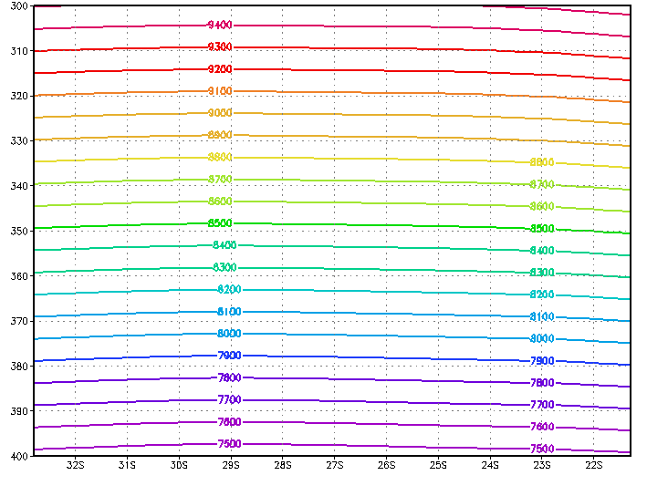 | 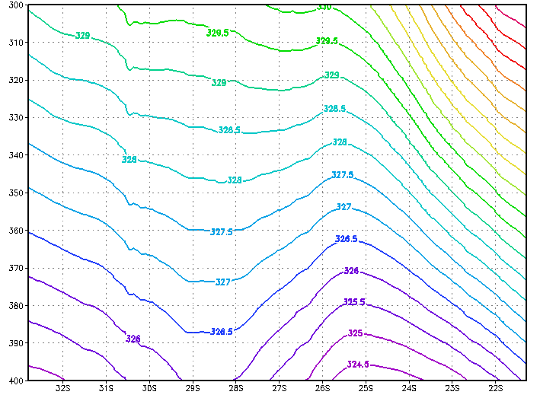
(a) | (b)
Figura 9 – Corte vertical ao longo do ciclone Catarina entre os níveis 700 e 600 hPa para as variáveis: (a) geopotencial, (b) temperatura potencial (K) e (c) razão de mistura do vapor (g.Kg-1) para o horário das 00 TMG do dia 26 de março de 1004.
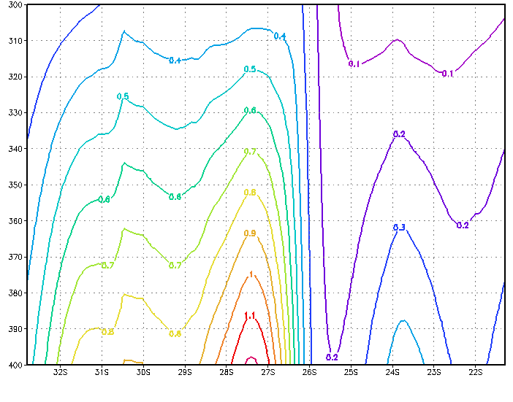
(c)

Figura 9 – Continuação

Por fim, para confirmar que os resultados das simulações do RAMS, utilizados nas análises das baixas apresentadas neste trabalho, foram satisfatórios e podem ser considerados confiáveis, pode-se mostrar aqui as tempestades simuladas pelo modelo, ou seja, como o modelo “enxergou” cada um dos casos de tempestade. O campo de taxa de precipitação convectiva simulada para o caso Ribeirão Preto mostra que o RAMS conseguiu simular com certa precisão tempestades de caráter local na porção NE do Estado e São Paulo (Fig. 10.a), e este sucesso do modelo em encontrar tempestades no local certo pode ser confirmado ao se comparar este campo simulado com a imagem de radar relativa ao horário das tempestades (Fig. 1.a). Os campos de chuva acumulada em 12 horas e escoamento médio simulados pelo RAMS para o caso Catarina (Fig. 10.b) mostra que o modelo conseguiu encontrar com relativo sucesso os padrões de ciclone associados com o caso, inclusive com a presença de um “olho” no centro do sistema (“vazio” no campo da precipitação) caracterizando a subsidência esperada para este tipo de sistema e encontrada visualmente no ciclone observado (Fig. 1.c).
(a)

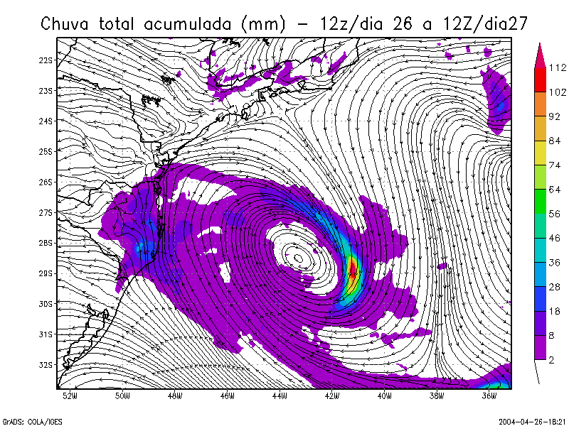
(b)

Figura 10 – Campos simulados pelo RAMS de (a) taxa de precipitação convectiva (mm.h-1) para o “Caso Ribeirão Preto” e (b) precipitação total acumulada (mm) em 12 horas e escoamento médio para o “Caso Catarina”

CONCLUSÕES

O RAMS conseguiu simular de forma razoavelmente satisfatórias tempestades em estudo e os sinais básicos que estas tempestades produzem na atmosfera. Desta forma os resultados destas simulações podem ser considerados confiáveis para uma análise das estruturas dos centros de baixa pressão de interesse neste trabalho.
Foi possível identificar claramente que ambas as baixas eram profundas, se estendendo desde os baixos níveis até a alta troposfera. Entretanto a baixa associada ao caso Ribeirão Preto iniciava no nível de 850 hPa e se estendia até níveis acima de 200 hPa, enquanto a baixa associada ao caso Catarina já iniciava em superfície e não se estendia a níveis tão altos, se estendendo até os 300 hpa, aproximadamente.
A baixa do caso Ribeirão preto era de estrutura toda fria, desde os níveis mais baixos até a alta troposfera e este caráter essencialmente frio contribuiu para que ela atingisse níveis tão elevados. A baixa do caso Catarina tinha estrutura fria entre os níveis baixos e médios e passava a ter uma estrutura quente nos níveis mais elevados (acima de 400 hpa).
A diferença mais marcante entre os dois sistemas de baixa pressão foi em termos da umidade.
A Baixa do caso Ribeirão Preto tinha estrutura essencialmente e notadamente seca, o que pode ter contribuído para que o seu tempo de vida tenha sido relativamente curto e as tempestades associadas a ela tivessem caráter de tempo local muito severo e vida curta (essencialmente de mesoescala).
A baixa do caso Catarina tinha o caráter notadamente úmido em toda sua estrutura vertical, e isto pode ter influído de forma fundamental para que convecção profunda tenha ocorrido em toda a escala do ciclone, provocando assim uma grande liberação de calor latente e contribuindo fortemente para que o sistema tenha tido um tempo de vida bastante longo (de vários dias).

REFERÊNCIAS BIBLIOGRÁFICAS

Menezes, W. F. e P. L. Silva Dias, 2004: Um Estudo do Impacto das Opções Físicas do Modelo RAMS na Simulação Numérica do “Ciclone Catarina”. Submetido ao XIII Congresso Brasileiro de Meteorologia.

Menezes, W. F. e M. A. F. Silva Dias, 2004: Aspectos da Estrutura Vertical da “Baixa Fria” Profunda Associada com as tempestades do “Caso Ribeirão Preto” de 14 de Maio de 1994. Submetido ao XIII Congresso Brasileiro de Meteorologia.

Menezes, W. F., L. M. Silva Paiva, M. J. A. Justi da Silva e M. Belassiano, 2000: Estudo do ambiente favorável à propagação de sistemas convectivos de mesoescala sobre o município do Rio de Janeiro. Anais do XI Congresso Brasileiro de Meteorologia, novembro de 2000. Rio de Janeiro - RJ.

Menezes, W. F., 1998: Tempestades severas: Um modelo para latitudes subtropicais. São Paulo – Brasil. Tese de Doutorado do Departamento de Ciências Atmosféricas – Instituto Astronômico e Geofísico – Universidade de São Paulo. 174 pp.

Menezes, W. F. e M. A. F. Silva Dias, 1998a: Simulação numérica das tempestades ocorridas no estado de São Paulo em 14 de maio de 1994: O caso Ribeirão Preto. Anais do X Congresso Brasileiro de Meteorologia, outubro de 1998, Brasília – DF.

Molinari, J., 1985: A general form of Kuo’s cumulus parametrization. Mon. Wea. Rev., 113, 1411-1416.

Silva Dias, P.L., M.A.F.Silva Dias, M.Seluchi, F. A. Diniz, 2004: O ciclone de Santa Catarina: Analise Preliminar da Estrutura, Dinamica e Previsibilidade. Submetido ao XIII Congresso Brasileiro de Meteorologia.

Silva Dias, M. A. F., L. M. V. Carvalho e A. M. Gomes, 1996: Um Caso de Tempestade Severa em Ambiente Ciclônico em Grande Escala. Anais do IX Congresso Brasileiro de Meteorologia, novembro de 1996. Campos do Jordão-SP.

Silva Paiva, L. M. e W. F. Menezes, 2000: Comparação entre 2 casos de linhas de instabilidade observados nos dias 25 e 31 de janeiro de 2000 no Rio de Janeiro. Anais do XI Congresso Brasileiro de Meteorologia, novembro de 2000. Rio de Janeiro-RJ.

Av Brigadeiro Trompowsky s/n Cidade Universitária – Rio de Janeiro – RJ e-mail: wallace@meteoro.ufrj.br
IAG-USP e CPTEC/INPE mafdsdia@model.iag.usp.br

